中国科学院通讯作者
在Elsevier-SD期刊发表开放获取论文费用资助申请操作流程

开放获取（Open Access，简称“OA”）：Open Access是一种学术出版和知识共享模式，旨在通过互联网向公众开放学术研究成果，允许用户自由阅读、下载、复制、传播或合法使用这些资源，具有促进学术成果扩大传播范围、提高引用率和学术影响力、加速学术成果传播的优势。

一、中国科学院通讯作者在Elsevier-SD期刊发表OA论文费用资助机制
资助期刊范围：Elsevier-SD数据库收录的混合OA期刊，目前包括1814种；
资助人员范围：通讯作者为中国科学院的科研人员或在读学生；
费用资助比例：中国科学院集团和爱思唯尔出版社共同达成的转换协议方案承担100% APC（论文处理费，Article Publishing Charges），作者无需支付APC费用；少数期刊还收取页面费、彩图费、编辑费等额外费用均不在资助范围，需作者自行支付。
费用资助额度：集团年度可发文额度800余篇，超出额度可享受标准APC 9折优惠。

二、中国科学院通讯作者在Elsevier-SD期刊发表OA论文费用资助申请操作流程

投稿前
- 意向期刊筛选
- 利用Elsevier的期刊查询工具Journal Finder，查询期刊详细信息。
- 利用Elsevier的期刊对比工具Compare Journals，对意向期刊进行深度对比分析。
- 确认拟投期刊是否包含在OA论文资助清单中
- 在中国科学院集团与爱思唯尔合作协议概要的“Find a participating journal”或者OA论文资助信息平台的“可享受APC资助的发文期刊查询”中进行查询。

投稿中：务必确认通讯作者所在机构在资助清单中
- 在期刊投稿（Editorial Manager，EM系统）的Manuscript Data阶段，正确选择所在机构的英文名称，系统将据此判定论文接收后通讯作者可否享有发表OA论文的APC资助。
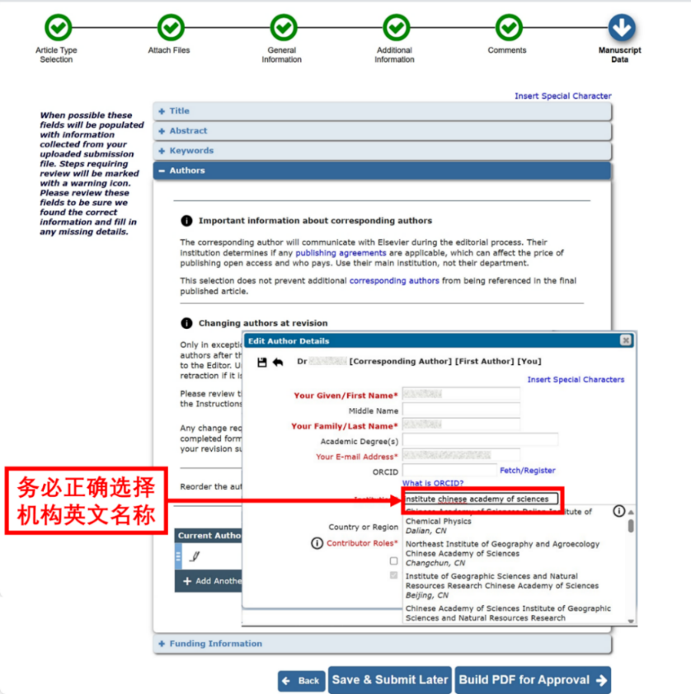

- 完成投稿信息填写后，EM系统弹出发文选择对话框，点击“Publishing Options”并选择“Open Access”；系统将根据通讯作者填写的机构英文名称，自动识别资助资质，并提示论文接收后在OA出版模式下作者无需支付APC。
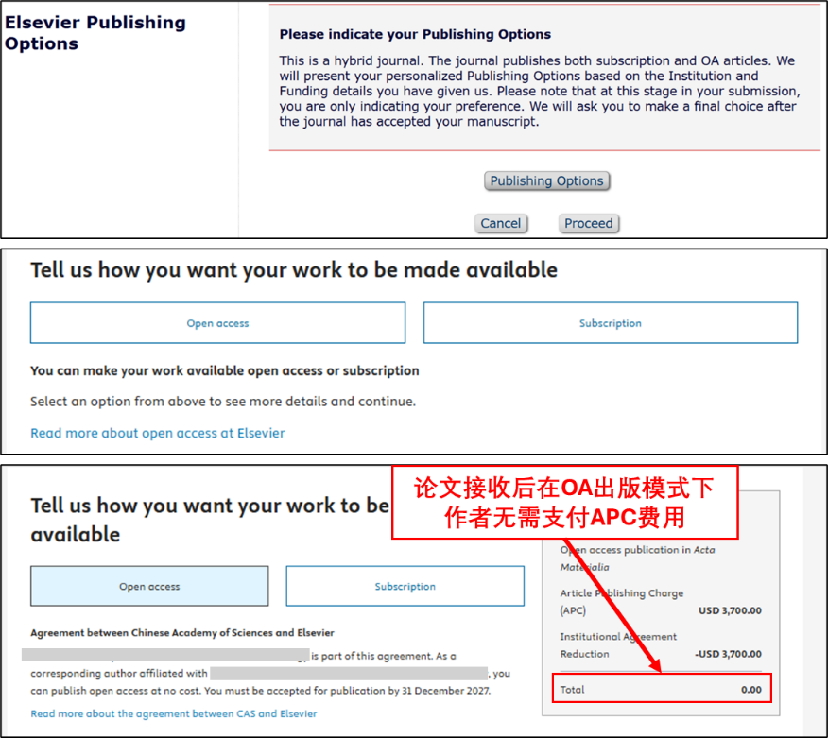

论文接收后：进入APC资助申请提交流程
- 论文接收后，通讯作者会收到一封电子邮件，点击邮件中的“Complete the rights and access form”即可进入APC资助申请提交流程。
- 系统提供了“Open Access”和“Subscription”两种出版模式；选择“Open Access”，即可获知作者本人无需支付APC并进行APC资助申请。
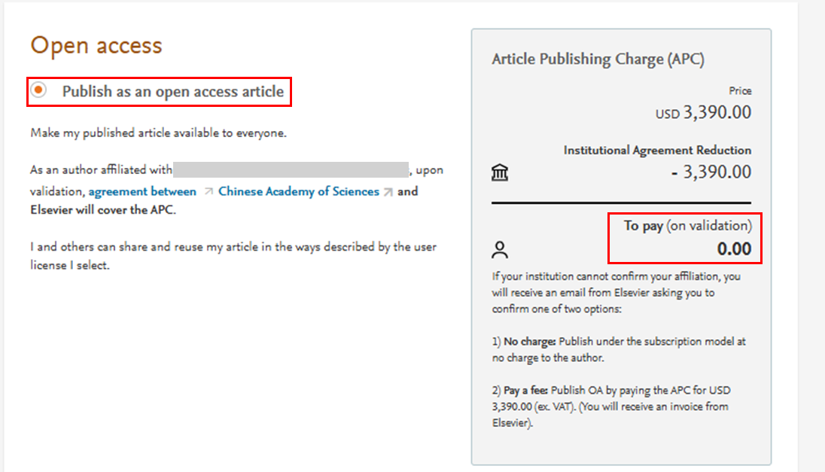

- 选择CC许可协议：系统提供了三种协议选项，即CC-BY、CC-BY-NC、CC-BY-NC-ND，不同许可协议授权信息请参考End user reuse for content published by Elsevier。
- 若通讯作者希望将Subscription论文更改为Open access论文，可在论文见刊前点击步骤①中的“Complete the rights and access form”链接重启上述流程、并在步骤②页面中选择“Open Access”并提交APC资助申请。
- 在填写R&A的过程中，系统默认若作者不选择“Colour Artwork”等选项；若作者选择了相关选项，则需自行支付由此产生的彩图费等相关费用。
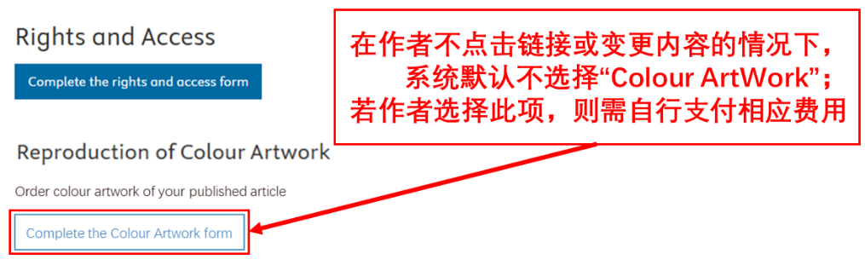

APC资助申请提交后：机构管理员将在48小时候收到验证通知并审核相关申请
- APC资助申请被批准：系统将以邮件形式通知通讯作者其APC资助申请已被批准。
- APC资助申请被驳回：系统将以邮件形式通知通讯作者其APC资助申请已被驳回并告知驳回原因；通讯作者可在7个自然日内与所在研究所管理员沟通；若通讯作者对驳回理由无异议，系统会以邮件形式将全额APC支付信息发送至通讯作者邮箱，以便通讯作者完成后续全额APC支付流程。
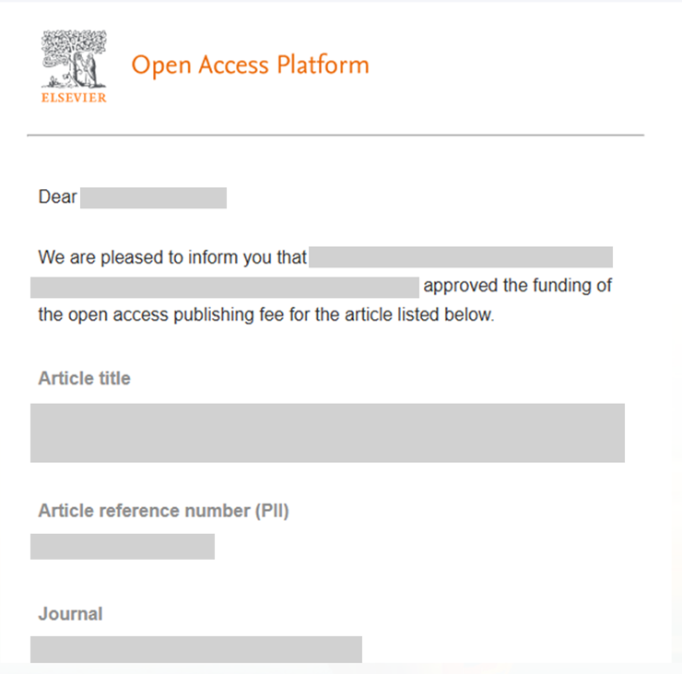
- 无论APC资助申请被同意或者驳回，通讯作者均有权撤回OA发表方式；在这种情况下，通讯作者可联系oasupport@elsevier.com (最晚在收到APC发票2周内)完成撤回操作。

三、问题咨询：联系所在研究所的机构管理员
- 本所机构管理员联系信息可在OA论文资助信息网站的“参团机构信息查询”中进行查询。
- 其他联系方式：文献中心（oa@mail.las.ac.cn）、Elsevier（liu.zhao@elsevier.com）。

